Περιγραφή δραστηριότητας: Μόλις πατήσουμε τη πράσινη σημαία στο έργο εμφανίζονται δύο μπάλες με ένα πλην στην μέση και ίσων, οι αριθμοί, από το 1 μέχρι το 9 και ένας πιγκουΐνος. Ο εκπαιδευτικός βοηθάει τους μαθητές εξηγώντας τους ποιος είναι ο στόχος του παιχνιδιού. Το παιχνίδι μας δίνει το αποτέλεσμα μιας πράξης αφαίρεσης και ζητάει από τους μαθητές να διαλέξουν ένα συνδυασμό αριθμών που αφαιρώντας τους μας δίνουν το αποτέλεσμα που φαίνεται στην οθόνη. Οι μαθητές διαλέγοντας έναν αριθμό τι φορά πηγαίνει και παίρνει την θέση που έχουν οι μπάλες αν διαλέξει λάθος συνδυασμό αριθμών ο πιγκουΐνος δίνει την απάντηση Νot correct ,αν πάλι επιλέξει τους κατάλληλους αριθμούς που μας δίνουν το σωστό αποτέλεσμα η απάντηση είναι Correct! και ακούγεται ένας χαρούμενος ήχος καθώς προχωράει στην επόμενη πράξη.
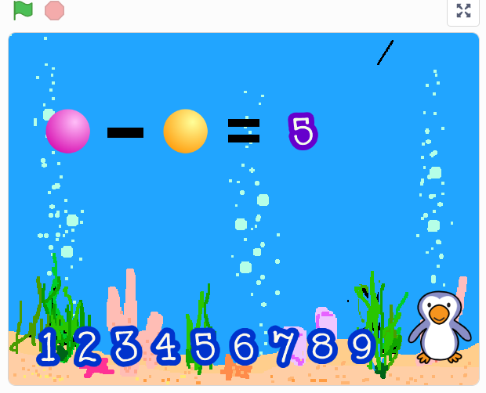

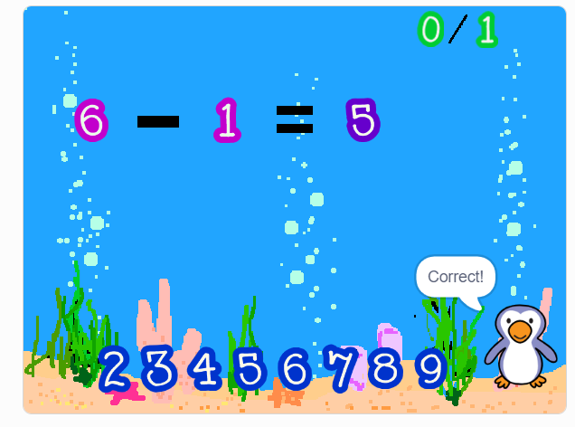

Μια άλλη πολύ διασκεδαστική δραστηριότητα που μαθαίνει στους μικρούς μας φίλους πρόσθεση είναι η εξής:
Περιγραφή δραστηριότητας: Μόλις πατήσουμε τη πράσινη σημαία στο έργο εμφανίζονται διάφοροι αριθμοί, ένα χταπόδι και μια ημιτελής πράξη πρόσθεσης οπού μας δίνετε το αποτέλεσμα και ένας από τους δυο αριθμούς της πράξης. Στην συνέχεια στόχος του μαθητή είναι να πλοηγήσει το χταπόδι με την βοήθεια του πληκτρολογίου να πιάσει έναν αριθμό και να τον αφήσει στο κενό χώρο της πράξης .Αν ο αριθμός είναι ο σωστός το χταπόδι κερδίζει ένα ψαράκι και το παιχνίδι συνεχίζει δίνοντας μια καινούρια πράξη αν πάλι ο αριθμός είναι λανθασμένος το χταπόδι δεν κερδίζει τίποτα.
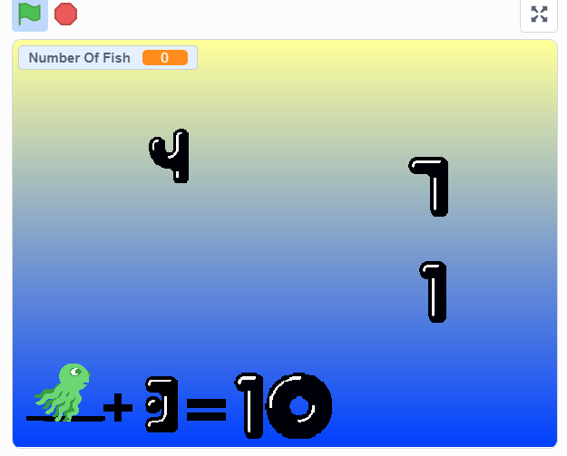

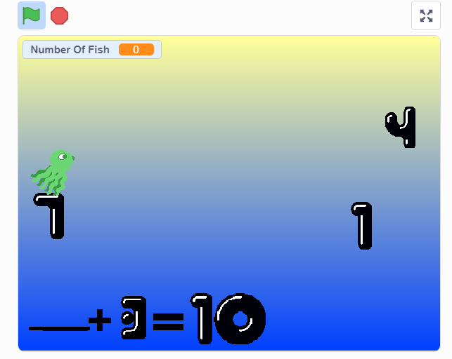

Τεχνολογίες και τρόποι διαδρασης που χρησιμοποιούνται
Στις εκπαιδευτικές μας εφαρμογές χρησιμοποιείτε μια πληθώρα τεχνολογιών που βοηθούν το μαθητή να κατανοήσει το αντικείμενο το οποίο διδάσκεται και να τραβήξουν την προσοχή του κάνοντας διασκεδαστική τη διαδικασία του μαθήματος. Στην πρώτη εκπαιδευτική εφαρμογή χρησιμοποιείτε το φόντο ενός βυθού και το κοστούμι ενός πιγκουΐνου οπού τραβούν από τη πρώτη στιγμή την προσοχή των παιδιών στην συνέχεια αν ο μαθητής συνδυάσει σωστά τους αριθμούς που του δίνονται ώστε να δίνουν το σωστό αποτέλεσμα ακούγετε ο ήχος ενός τυμπάνου και ο πιγκουΐνος στριφογυρίζει εμφανίζοντας το μνήμα «Correct!» που σημαίνει ότι ο μαθητής πέτυχε. Στην συγκεκριμένη εκπαιδευτική εφαρμογή χρησιμοποιούνται όλα τα block κώδικα για να παραχθεί το επιθυμητό αποτέλεσμα αλλά η περισσότερη έμφαση δίνετε στις κινήσεις του πιγκουΐνου και στον ήχο τον οποίο ακούγετε όταν η πράξη είναι σωστή. Επίσης τα κοστούμια που χρησιμοποιούνται όπως του πιγκουΐνου δεν επιλέχθηκαν τυχαία αλλά μετα από μελέτη ώστε τα παιδιά να νιώθουν μια οικειότητα και να θέλουν να παίξουν ξανά και ξανά το παιχνίδι.
Στην δεύτερη εκπαιδευτική εφαρμογή επιλέχθηκε πάλι ένα γαλάζιο φόντο ενός βυθού το κοστούμι ενός χταποδιού και διάφοροι αριθμοί οι οποίοι κολυμπούν μέσα στο νερό. Ο μαθητής με την βοήθεια του πληκτρολογίου πλοηγεί το χταπόδι στον σωστό αριθμό ώστε να τον πιάσει και να τον τοποθετήσει στο κενό της πράξης ώστε να είναι σωστή και ολοκληρωμένη αν επιλέξει τον σωστό αριθμό στην οθόνη εμφανίζεται ένα κοστούμι μηνύματος οπού περιστρέφετε και επιβραβεύει τον μαθητή λέγοντας του ότι έχει κερδίσει ένα ψαρί για το χταπόδι μας. Οι τεχνολογίες που χρησιμοποιούνται είναι κίνηση οπού επιτρέπει στο χταπόδι μας με την βοήθεια του πληκτρολογίου να κινητέ στο χώρο η εμφάνιση κοστουμιών με τα καταλληλά μηνύματα οπού επιβραβεύουν το μαθητή. Επίσης χρησιμοποιούνται όλα τα block κώδικα εκτός από αυτά του ήχου. Η έμφαση δίνετε κυρίως στην κίνηση του χταποδιού και είναι αυτό που τραβάει την προσοχή των παιδιών κάνοντας τα να μάθουν παίζοντάς.

Σενάρια σχέδια μαθήματος
Περιγραφή πρώτης δραστηριότητας: Η πρώτη εκπαιδευτική δραστηριότητα εφαρμόστηκε κατά τη διάρκεια ενός μαθήματος σαράντα πέντε λεπτών και ως στόχο είχε να κάνει τους μαθητές να κατανοήσουν την πράξη της αφαίρεσης. Αρχικά αφού έχουμε διδάξει την απαιτούμενη ύλη στην τάξη συγκεντρώνουμε τους μαθητές γύρω από την έδρα οπού υπάρχει ο ηλεκτρονικός υπολογιστής οπού η οθόνη του προβάλλεται και με προτζεκτορα στο τοίχο. Παίζουμε το έργο «Choose two numbers subtraction » σε πλήρη προβολή. Μόλις πατήσουμε τη πράσινη σημαία και το παιχνίδι ξεκινήσει και αφού έχουμε εξηγήσει τους κανόνες του παιχνιδιού στα παιδιά φωνάζουμε το πρώτο μαθητή να παίξει το παιχνίδι και να καταφέρει να το ολοκληρώσει επιτυχώς βρίσκοντας το σωστό αριθμό και ολοκληρώνοντας σωστά την πράξη. Έτσι συνεχίζουμε με όλους τους μαθητές βοηθώντας τους να καταλάβουν την πράξη της αφαίρεσης. έργο εμφανίζονται δύο μπαλόνια και ο δεινόσαυρος ρωτάει «πόσα είναι;». Η νηπιαγωγός βοηθάει τους μαθητές καθώς προσφωνεί δυνατά την ερώτηση.

Περιγραφή δεύτερης δραστηριότητας: Η δεύτερη εκπαιδευτική δραστηριότητα εφαρμόστηκε κατά τη διάρκεια ενός μαθήματος πάλι 45 λεπτών οπού ως στόχο είχε να διδάξει με διασκεδαστικό τρόπο στους μικρούς μαθητές μέσω ενός διαδικτυακού παιχνιδιού την πράξη της πρόσθεσης. Αρχικά αφού έχουμε διδάξει την απαιτούμενη ύλη στην τάξη πηγαίνουμε με τους μαθητές στο εργαστήριο ηλεκτρονικών υπολογιστών ώστε οι μαθητές ανά ζεύγη να καθίσουν σε έναν ηλεκτρονικό υπολογιστή και να παίξουν το παιχνίδι μας. Αφού δώσουμε αρκετό χρόνο στα παιδιά ώστε να εξοικειωθούν με την εφαρμογή και να πειραματιστούν με αυτήν αρχίζουμε να σηκώνουμε στο πίνακα τα παιδιά ανά ζεύγη και να τα βάζουμε να επιλύσουν βασικές πράξεις πρόσθεσης ώστε να δούμε κατά ποσό ωφεληθήκαν από την εφαρμογή.
Τα θετικά των συγκεκριμένων εκπαιδευτικών σεναρίων είναι ότι μέσα από εύχρηστα και διασκεδαστικά ηλεκτρονικά παιχνίδια καταφέρνουν να παρακινήσουν το ενδιαφέρον των παιδιών για μάθηση ,να τραβήξουν την προσοχή τους και να επιτύχουν την εκμάθηση βασικών μαθηματικών πράξεων στα παιδιά

